Datum: 30.10.2020
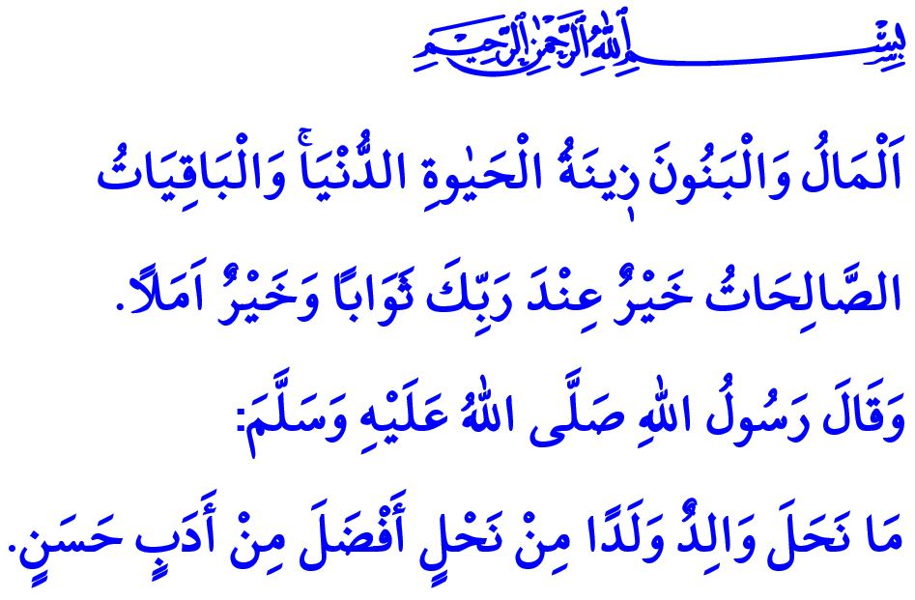
UNSER PROPHET UND DAS KIND
Werte Muslime!
Unser allmächtiger Rabb teilt im Koran Folgendes mit: “Glück und Kinder sind der Schmuck des weltlichen Lebens. Gerechte Taten, die ewig bleiben werden, sind sowohl vor dem Rabb segensreichere fromme Taten als auch mehr der Hoffnung wert.”
Verehrte Gläubige!
Das Kind ist der schönste aller Gaben, die uns zuteilt wurden. Der unschuldigste Gast unserer Häuser und die Reichhaltigkeit unserer Haushalte. Die Freude unseres Lebens, unser Augenstern gemäß dem Ausdruck unseres allmächtigen Buches, des Heiligen Korans. Es ist unsere Quelle der Güte, die unser Tatenbuch immer offenhält. Unser wertvollstes Gewahrsam, unser Testmittel mit seiner Anwesenheit und der Abwesenheit.
Werte Muslime!
Unser wertvollster Leitfaden für unsere Beziehungen zu unseren Kindern ist unser geliebter Prophet, der als Barmherzigkeit in die Welten gesandt wurde. Von allen Kreaturen liebte er Kinder am meisten. Sein Herz des Mitgefühls war am offensten für Kinder. Er zeigte seine große Barmherzigkeit, indem er die Köpfe der Kinder streichelte, sie umarmte, küsste und roch. Neben seinen Kindern und Enkelkindern genossen alle Kinder um ihn herum seine Zuneigung.

Werte Gläubige!
Der Gesandte Allahs schätzte Kinder und gab ihnen das Gefühl, wertvoll zu sein. Er machte neben sich Platz für die Kinder und während er etwas anbot, begann er zuerst mit den Kindern. Als er an ihnen vorbeikam, begrüßte er sie und erkundigte sich nach ihrem Wohlbefinden. Manchmal scherzte er mit ihnen und begleitete sie sogar in ihren Spielen. Er ließ nicht zu, dass sie verärgert waren und ihr Vertrauensgefühl geschädigt wurde. Egal welchen Fehler sie begangen hatten, er hörte ihnen geduldig zu und gab ihnen Ratschläge. Er schenkte Mädchen und Waisen besondere Aufmerksamkeit, betrachtete sie als ein heiliges Gewahrsam, ließ niemals zu, dass sie verachtet wurden. Alle Bemühungen des Propheten waren darauf gerichtet, dass die Kinder charakterstark und als eine Generation mit Glauben und gutem Anstand aufwachsen.
Verehrte Muslime!
Die Menschheit braucht heute mehr denn je das Beispiel unseres Propheten, das jenseits des Zeitalters ist. Dann sollten wir auf unseren geliebten Propheten hören, der mitgeteilt hat, “kein Vater hat seinen Kindern ein Erbe hinterlassen, das wertvoller ist als Anstand.”. Geben wir unseren Kindern ein Beispiel mit unserem Wesen, unseren Worten, unserem Verhalten. Lasst uns sie nicht unserer Fürsorge und Liebe berauben. Lasst uns unsere Kinder mit Mitgefühl und Barmherzigkeit, mit dem Bewusstsein der Knechtschaft und Verantwortung gegenüber Allah erziehen. Kümmern wir uns sowohl um ihre geistigen als auch um ihre materiellen Bedürfnisse. Vergessen wir nicht, dass die Liebe und Aufmerksamkeit, die dem Kind entgegengebracht wird, sowie die Bildung über Anstand und Werte, die beste Investition für die Welt und unser Jenseits sind.

Kehf, 18/46.
Tirmizî, Birr, 33; İbn Hanbel, IV, 77. Generaldirektion für religiöse Dienste

